กำเนิดของจักรวาล ระบบสุริยะ และโลก
เป็นเวลานานมาแล้วที่มนุษย์มีข้อสงสัยถึงจุดกำเนิด สาเหตุของการเกิดของโลก รวมถึงมหาสมุทรและสิ่งมีชีวิตต่าง ๆ ในโลกว่าเกิดขึ้นได้อย่างไร จนเมื่อประมาณ 50 ปีที่ผ่านมานักวิทยาศาสตร์ได้เริ่มนำเทคโนโลยีต่าง ๆ มาใช้ทดสอบอายุของมหาสมุทร, โลก และจักรวาล หลังจากนั้นจึงได้มีการตั้งสมมติฐานเพื่ออธิบายการก่อกำเนิดของสิ่งต่าง ๆ ในจักรวาล ดาวฤกษ์ ดาวเคราะห์ รวมถึง สาเหตุที่เกิดการรวมกลุ่มของดาวเคราะห์รอบดาวฤกษ์ ซึ่งบางสมมติฐานก็ถูกปฏิเสธเมื่อมีการค้นพบข้อเท็จจริงใหม่ ๆ จากการค้นคว้าโดยเครื่องมือ และเทคโนโลยีที่ทันสมัยขึ้น ไม่ว่าจะเป็นทางฟิสิกส์หรือชีวโมเลกุล
นักวิทยาศาสตร์สันนิษฐานว่าจักรวาลมีอายุอยู่ในช่วงระหว่าง 10-20 พันล้านปี
สำหรับสมมติฐานเกี่ยวกับการกำเนิดของจักรวาลที่ได้รับการยอมรับที่สุดในปัจจุบันก็คือ สมมติฐานเกี่ยวกับการระเบิดครั้งใหญ่หรือ Big Bang ซึ่งเสนอขึ้นมาครั้งแรกในปี ค.ศ. 1929 และได้รับการปรับปรุงในปี ค.ศ. 1965 โดย A.A. Penzias และ R.W. Wilson
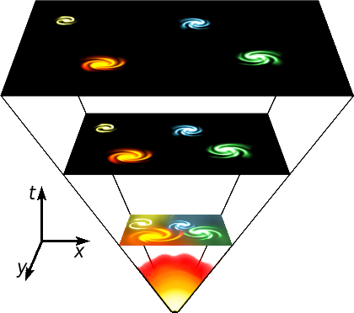
สมมติฐานดังกล่าวอธิบายว่าเดิมดาวเคราะห์ทั้งหมดในสุริยจักรวาลและดวงอาทิตย์รวมตัวกันเป็นกลุ่มของมวลสารและก๊าซขนาดใหญ่ โดยมีเส้นผ่าศูนย์กลางขนาดเท่าวงโคจรของดาวอังคารในปัจจุบัน ต่อมาได้มีการระเบิดครั้งใหญ่เกิดขึ้นโดยยังไม่ทราบสาเหตุที่แน่ชัด หลังจากนั้นจึงมีขบวนการต่าง ๆ ที่ทำให้เกิดจักรวาลตามมา

